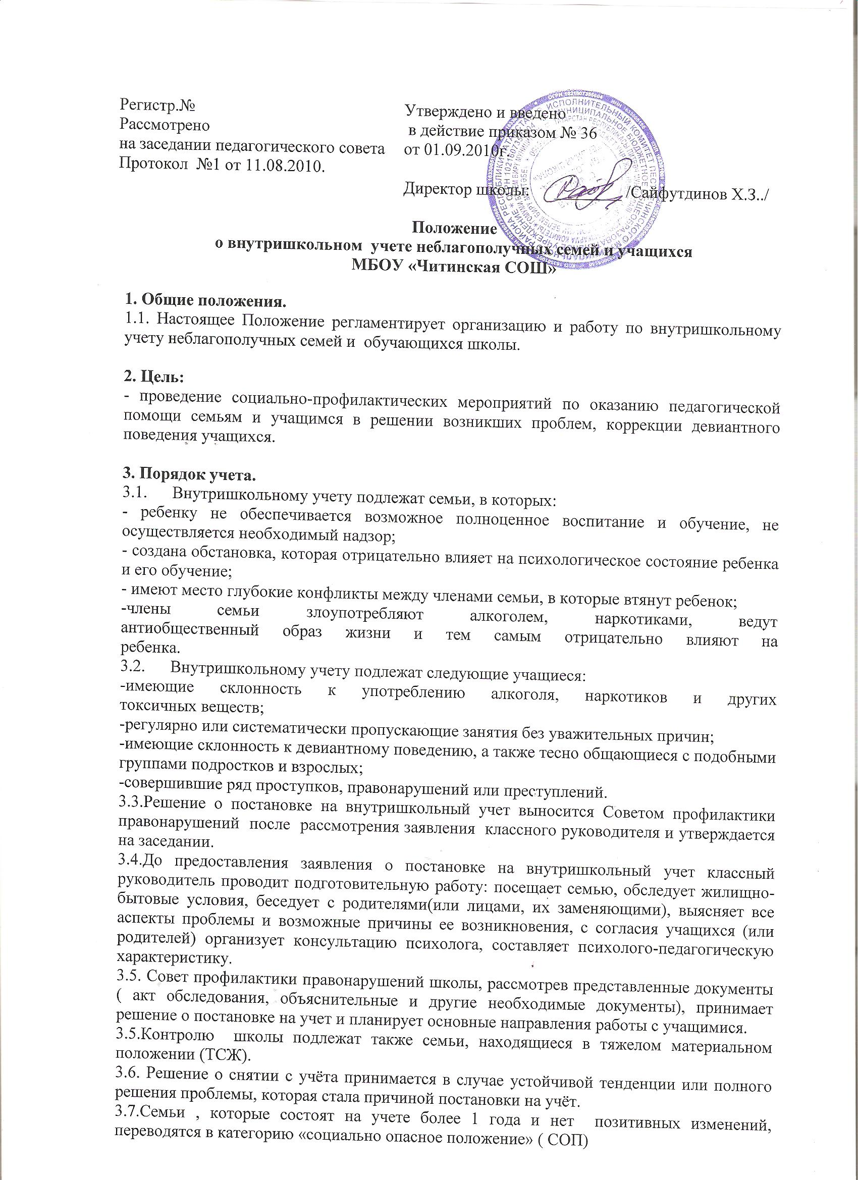 решения проблемы, которая стала причиной постановки на учёт.
3.7.Семьи , которые состоят на учете более 1 года и нет позитивных изменений, переводятся в категорию «социально опасное положение» ( СОП)

4. Содержание работы с семьями, поставленными на учёт.
4.1. Классный руководитель совместно с администрацией школы планирует и осуществляет профилактическую работу с семьями, поставленными на учёт.
4.2. Классный руководитель планирует и контролирует занятость учащихся из семей, поставленных на учёт, во второй половине дня, в каникулы, контролирует посещаемость уроков, текущую и итоговую успеваемость учащихся.
4.3. Обо всех негативных и позитивных изменениях в поведении учащихся из неблагополучных семей, поставленных на школьный профилактический учёт, а так же наиболее значимых их поступках классный руководитель оперативно информирует заместителя по воспитательной работе.

